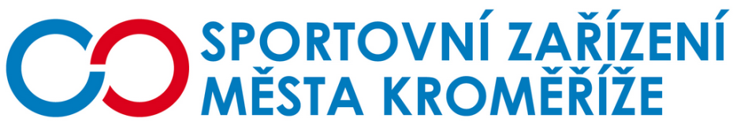

Objednávka PB3/2025

Objednatel Zhotovitel

Sportovní zařízení města Kroměříž, Jaroslav Kurial
příspěvková organizace Zařičí 126
Obvodová 3965 768 11 Chropyně
767 01 Kroměříž IČ: 60381752
IČ: 21551430
DIČ: CZ21551430

Objednávka prací,

Dobrý den, pane Kuriale,
objednávám u Vás opravu omítek a malířské práce na fotbalovém stadionu v Kroměříži.
V Kroměříži dne 27. 1. 2025
S pozdravem

Ing. Petr Opravil
pověřený řízením SZMK, p.o.

